知行日课 · AI 学习伙伴 — 最小功能拆分文档
F20 好友列表与资料
功能编号 | F20
所属模块 | M11 好友数据与接口
关联页面 | U35/U43
依赖功能 | F19
产品版本 | R1 · 需求 V3.0 最终版
数据库版本 | V3.0 · MySQL 5.7.25

1. 功能概述
好友列表与个人资料查看。好友关系为唯一无向关系，两端列表由同一关系派生；资料按 self / friend / non_friend 计算返回字段，好友资料只读且服从可见范围，手机号掩码只读。
核心规则：
• Friendship 唯一无向 pair_key = min(user_id) + max(user_id)，两端列表由同一关系派生；active 状态是好友权限依据。
• ProfileView 按 self / friend / non_friend 计算返回字段；手机号只在本人资料掩码展示。
• 自己的资料可编辑，好友资料只读且服从可见范围；资料字段顺序固定。
• 非好友从搜索或申请进入资料时，使用同一模板的受限状态，只显示允许公开的字段，不显示已是好友或可用的好友共享入口。
• 手机号掩码展示且只读；昵称必填、最多 30 字符。

2. 字段与输入约束
字段 | 约束
昵称 | 必填，最多 30 字符
手机号 | 掩码展示且只读
资料字段顺序 | 固定；好友资料只读，服从可见范围

3. 业务流程
好友关系唯一无向，两端列表由同一关系派生；资料返回字段按 self/friend/non_friend 计算。
来源页面 | 点击 / 条件 | 去向与处理
U13 | 好友与共享 | 进入 U35；刷新好友列表和收到的待处理数
U35 | 添加好友 / 好友申请 | 分别进入 U36 / U37
U35 | 好友头像 / 查看资料 | 进入 U43，只读显示允许查看的资料
U35 | 共享知识条目 | 进入 U39，不与头像入口混淆
U43 | 共享知识 | 进入 U39；我共享的与 TA 共享的方向以当前登录人计算
U43 | 更多菜单 S10 | 解除好友确认；双方列表移除，知识授权即时失效

4. 数据库设计

4.1 friend_relation — 好友关系与申请串行锁
字段 | 类型 | 空值 | 默认值 | 注释
id | CHAR(32) CHARACTER SET ascii COLLATE ascii_bin | 否 |  | 应用生成32位小写十六进制ID
user_low_id | CHAR(32) CHARACTER SET ascii COLLATE ascii_bin | 否 |  | 关联app_user 逻辑关联 app_user.id
user_high_id | CHAR(32) CHARACTER SET ascii COLLATE ascii_bin | 否 |  | 关联app_user 逻辑关联 app_user.id
state | VARCHAR(32) CHARACTER SET ascii COLLATE ascii_bin | 否 | none | none/active/removed；双方ID按字典序排列
generation | INT UNSIGNED | 否 | 0 | 每次重新建立关系加1，旧指定授权不复活
version_no | INT UNSIGNED | 否 | 1 | 并发版本
accepted_at | DATETIME(3) | 可 | NULL | 最近建立好友时间
removed_at | DATETIME(3) | 可 | NULL | 解除时间
created_at | DATETIME(3) | 否 | CURRENT_TIMESTAMP(3) | 创建时间 UTC
updated_at | DATETIME(3) | 否 | CURRENT_TIMESTAMP(3) | 更新时间 UTC；ON UPDATE CURRENT_TIMESTAMP(3)
索引 / 约束：
PRIMARY KEY (`id`) COMMENT '主键'
UNIQUE KEY `uk_1` (`user_low_id`, `user_high_id`) COMMENT '同一无序用户对唯一关系'
KEY `idx_2` (`user_high_id`, `state`) COMMENT '高位用户好友列表'
KEY `idx_3` (`user_low_id`, `state`) COMMENT '低位用户好友列表'

4.2 app_user — 小程序用户
字段 | 类型 | 空值 | 默认值 | 注释
id | CHAR(32) CHARACTER SET ascii COLLATE ascii_bin | 否 |  | 主键；服务端生成的 32 位小写十六进制随机 ID。
wx_app_id | VARCHAR(32) CHARACTER SET ascii COLLATE ascii_bin | 否 |  | 微信小程序 AppID。
wx_open_id | VARCHAR(64) CHARACTER SET ascii COLLATE ascii_bin | 否 |  | 该 AppID 下的 OpenID；服务端保存。
nickname | VARCHAR(30) | 否 |  | 注册确认时默认微信昵称，允许本人修改；新注册必填1至30字符，历史空值迁移后收紧
birthday | DATE | 可 | NULL | 生日日期，格式 YYYY-MM-DD；不含时分秒；不能晚于当前业务日期。
gender | TINYINT UNSIGNED | 否 | 0 | 性别：0 未填写，1 男，2 女，3 其他；取值由服务端校验。
mobile | VARCHAR(20) CHARACTER SET ascii COLLATE ascii_bin | 可 | NULL | 注册授权的微信手机号，规范化国际格式；注册完成后业务只读；仅服务端授权流程可首次写入，不向好友返回明文
avatar_url | VARCHAR(2048) | 可 | NULL | 头像地址链接；保存完整 HTTPS URL；未设置为 NULL。
real_name | VARCHAR(50) | 可 | NULL | 真实名字，最多 50 个字符；未填写为 NULL。
english_name | VARCHAR(100) | 可 | NULL | 英语名字，最多 100 个字符；未填写为 NULL。
status | VARCHAR(32) CHARACTER SET ascii COLLATE ascii_bin | 否 | active | active 正常 / disabled 停用 / deleting 删除中 / deleted 待清除；停用或删除中禁止私人访问。
is_owner | TINYINT UNSIGNED | 否 | 0 | 0 受邀用户；1 项目负责人；负责人唯一性由准入事务校验。
timezone | VARCHAR(40) | 否 | Asia/Shanghai | 首版固定业务时区。
current_plan_id | CHAR(32) CHARACTER SET ascii COLLATE ascii_bin | 可 | NULL | 当前生效计划版本；新建账号初始化事务写入。 逻辑关联 learning_plan.id
row_version | INT UNSIGNED | 否 | 1 | 乐观锁版本；每次设置修改递增。
ai_consent_version | VARCHAR(40) | 可 | NULL | 当前有效 AI 同意文本版本；未同意或撤回为 NULL。
ai_consented_at | DATETIME(3) | 可 | NULL | 最近有效 AI 同意时间；撤回清空。
load_hint_dismissed_at | DATETIME(3) | 可 | NULL | 减负提示最近忽略时间；据此计算 7 日冷却。
last_login_at | DATETIME(3) | 可 | NULL | 上次成功登录时间，UTC；每次登录成功后更新，未成功登录为 NULL。
created_at | DATETIME(3) | 否 | CURRENT_TIMESTAMP(3) | 注册时间；首次成功创建小程序账号的时间，UTC；后续登录不修改。
updated_at | DATETIME(3) | 否 | CURRENT_TIMESTAMP(3) | 更新时间；UTC；ON UPDATE CURRENT_TIMESTAMP(3)。
mobile_bound_at | DATETIME(3) | 可 | NULL | 微信手机号授权绑定时间；历史未授权账号为空
profile_visibility | JSON | 可 |  | 字段可见范围映射 real_name english_name birthday gender hobbies introduction；private/friends/public；缺省private
hobbies_json | JSON | 可 |  | 爱好字符串数组；建议最多10个，每个20字符；去重
introduction | VARCHAR(500) | 可 | NULL | 自我介绍，最多500字符
索引 / 约束：
PRIMARY KEY (`id`) COMMENT '主键'
UNIQUE KEY `uk_1` (`wx_app_id`, `wx_open_id`) COMMENT '同一微信身份不重复建号'
KEY `idx_2` (`status`) COMMENT '启停和后台任务筛选'
KEY `idx_mobile` (`mobile`, `status`) COMMENT '手机号精确查找，只返回可添加的脱敏账号资料'
KEY `idx_nickname` (`nickname`, `id`) COMMENT '昵称前缀查询索引；包含模糊查询仍需受控扫描'

5. UI 设计图
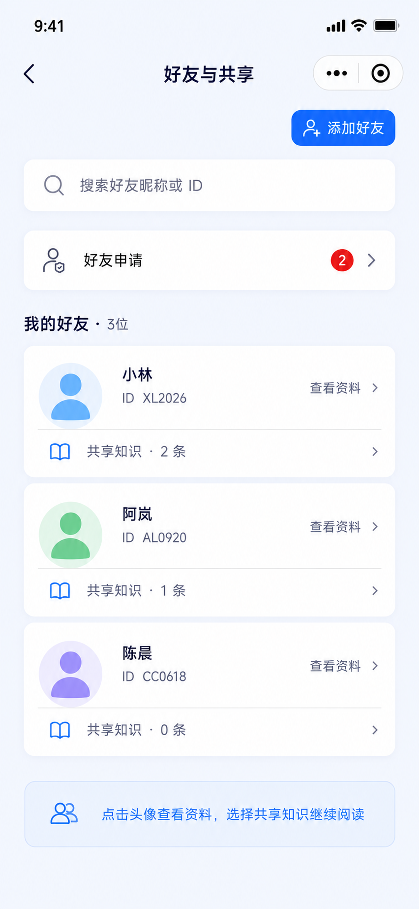
U35：好友与共享列表
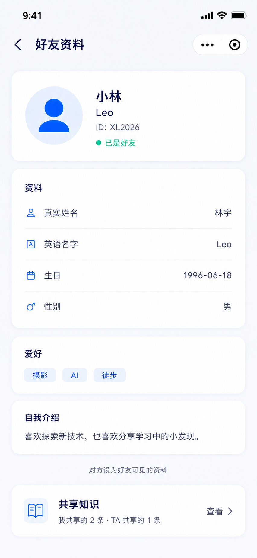
U43：好友个人资料

6. 开发边界与验收
验收要点：
• 双方好友列表新增且红点减少；好友资料只读并服从可见范围。
• 资料只读手机号与可改昵称（验收要求）。
• 解除好友后双方好友列表移除，已有知识授权即时失效。
开发边界：
• 解除好友不是删除对方账号（DELETE /friends/{id}）。
• 返回必要公开资料与关系状态，禁止客户端自行隐藏后端全量数据。

———
本文档由 AI 助手整理
模型：deepseek-v4-pro（provider: deepseek）

项目接入上下文
本项目由微信小程序、Java 后端、Web 管理端和 MySQL 数据库组成。本功能文档描述本模块的业务实现；开发时按下表确定代码位置、调用方式和职责边界。
层级 | 技术与工具 | 通用职责
微信小程序 | 原生微信小程序；使用微信开发者工具开发、调试和预览 | 实现用户页面、交互、表单校验和后端接口调用
Java 后端 | 前后端分离服务 | 执行业务规则、权限校验、事务和接口数据组装
Web 管理端 | 独立 Web 页面；通过后端管理接口工作 | 实现本模块涉及的运营、内容、用户或运行管理能力
数据库 | MySQL 5.7.25 | 保存本功能文档列出的表、索引、状态和审计数据

跨端实现规则
小程序和管理端均不得直接访问数据库，所有读写通过后端接口完成。小程序侧仅保留展示和交互所需状态；用户归属、权限、并发控制、幂等、版本校验及敏感数据过滤统一由后端执行。管理端仅开放本模块明确列出的管理员能力。

补充 技术基线和接口实现
层级 | 采用技术 | 实现约束
微信小程序 | 原生小程序，微信开发者工具 | WXML、WXSS、JS、JSON；仅调用后端接口，不直接访问数据库
后端 | Java Spring Boot | 统一处理认证、权限、事务、幂等和业务规则
管理端 | Vue 前后端分离 | 仅通过 Spring Boot 管理接口访问业务数据
数据库 | MySQL 5.7 | 使用本功能文档的表、索引和版本校验
缓存 | Redis | 仅缓存可失效的读取结果和短期状态；不可替代数据库事实
文件 | OSS 对象存储 | 文件经后端授权上传和短时访问，数据库只保存受控引用

接口清单
接口 | 用途
GET | /friends 获取好友列表
GET | /friends/{id}/profile 获取好友资料
DELETE | /friends/{id} 解除好友

处理规则：好友资料按对方可见范围过滤；解除好友立即使共享授权失效。

验收目标和预期结果
验收目标：开发者只依赖本模块文档即可在微信小程序端、Spring Boot 后端和必要的 Vue 管理端完成联调；数据写入 MySQL，缓存和文件访问遵循 Redis 与 OSS 的边界。
预期结果：手机号永不返回；解除后双方均不可再读取好友资料或共享内容。

开发前置配置清单
开始开发或部署本模块前，准备以下配置项。真实密码、密钥和令牌不得写入本 Word、聊天记录或 Git 仓库；仅保存到本地环境变量、配置中心或密钥管理服务。
类别 | 需要准备的配置项 | 用途
微信小程序 | AppID；AppSecret；合法 HTTPS 域名；测试微信账号；隐私协议版本 | 微信开发者工具编译、真机调试和后端身份验证。AppSecret 仅后端保存。
Spring Boot | API 域名；服务端端口；运行环境；会话签名密钥；跨域白名单；管理员初始化账号 | 启动 Java 后端，区分本地、测试与生产环境。
MySQL 5.7 | 主机；端口；库名；应用账号；密码；utf8mb4；初始化 SQL；备份策略 | 连接和初始化业务数据。应用账号仅授予所需权限。
Redis | 主机；端口；密码；库编号；TLS；缓存前缀与过期时间 | 缓存短期读取结果、限流和临时状态，不替代 MySQL 事实。
OSS | 云厂商；地域；Endpoint；Bucket；访问密钥；上传目录；文件限制；访问策略 | 受控上传头像、图片、附件和作品；推荐短时访问链接。
Vue 管理端 | 管理端域名；后端 API 地址；构建环境变量；管理员测试账号 | 前后端分离的管理页面联调与部署。

本模块上线前最小验证
至少准备一套独立测试环境：测试小程序账号、测试数据库、测试 Redis、测试 OSS Bucket、管理员账号、两个普通测试用户和三条测试邀请码。使用测试环境验证本模块接口、权限和文件访问，再配置生产环境。

密钥管理规则
仅在服务端保存 AppSecret、数据库密码、Redis 密码、OSS 访问密钥和会话签名密钥。小程序和 Vue 管理端只保存公开配置，例如 API 地址和 AppID。密钥如发生泄露，立即在对应平台轮换，并使旧密钥失效。

本地开发与上线域名
本地联调阶段可在微信开发者工具临时开启“不校验请求域名、TLS 版本及 HTTPS 证书”，使用本地后端地址完成开发；此设置仅用于调试。进行正常真机使用、体验版或正式发布前，必须配置有效 HTTPS 合法域名，并将 API、OSS 上传和下载所使用的域名纳入小程序后台配置。

